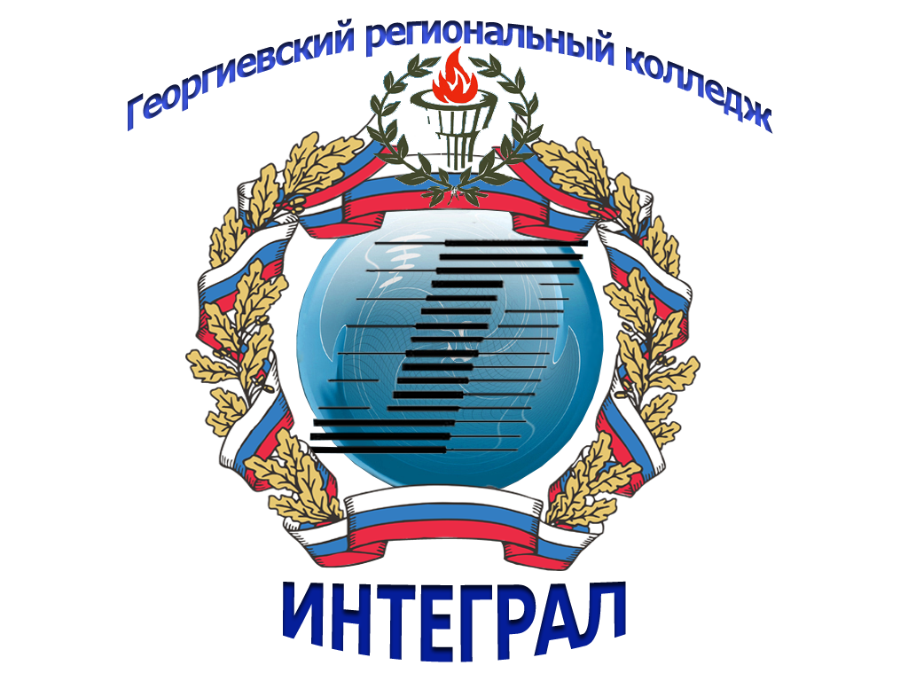 | ГОСУДАРСТВЕННОЕ БЮДЖЕТНОЕ ПРОФЕССИОНАЛЬНОЕ ОБРАЗОВАТЕЛЬНОЕ УЧРЕЖДЕНИЕ
ГЕОРГИЕВСКИЙ РЕГИОНАЛЬНЫЙ КОЛЛЕДЖ
«ИНТЕГРАЛ»

Лицензия серия 26 Л 01 №0000519 от 26 октября 2015 г., рег. № 4276
Свидетельство о государственной аккредитации МОиМП СК Серия МО СК Серия 26А01 № 0000136 от 14.02.2020 г.
ПРИГЛАШАЕТ НА ОБУЧЕНИЕ
ПО ОЧНОЙ ФОРМЕ ОБУЧЕНИЯ:
ПО СПЕЦИАЛЬНОСТЯМ
на базе основного общего образования (9 классов), срок обучения 3 года 10 месяцев
09.02.07 Информационные системы и программирование, квалификация - программист
13.02.11 Техническая эксплуатация и обслуживание электрического и электромеханического оборудования, квалификация - техник
15.02.16 Технология машиностроения, квалификация – техник-технолог
19.02.11 Технология продуктов питания из растительного сырья, квалификация – техник-технолог
38.02.01 Экономика и бухгалтерский учет (по отраслям), квалификация – бухгалтер, специалист по налогообложению
43.02.15 Поварское и кондитерское дело, квалификация – специалист по поварскому и кондитерскому делу
44.02.01 Дошкольное образование, квалификация – воспитатель детей дошкольного возраста
на базе основного общего образования (9 классов), срок обучения 2 года 10 месяцев
29.02.10 Конструирование, моделирование и технология изготовления изделий легкой промышленности (по видам), квалификация – технолог-конструктор
46.02.01 Документационное обеспечение управления и архивоведение, квалификация – специалист по документационному обеспечению управления и архивному делу
ПО ПРОФЕССИЯМ
на базе основного общего образования (9 классов), (1 год 10 месяцев)
13.01.10 Электромонтер по ремонту и обслуживанию электрооборудования (по отраслям), квалификация - электромонтер по ремонту и обслуживанию электрооборудования
29.01.07 Портной, квалификация - портной
15.01.32 Оператор станков с программным управлением, квалификация - оператор станков с программным управлением, станочник широкого профиля
на базе основного общего образования (9 классов), (3 года 10 месяцев)
43.01.09 Повар, кондитер, квалификация – повар-кондитер

ПО ЗАОЧНОЙ ФОРМЕ ОБУЧЕНИЯ
на базе основного общего образования (11 классов),
38.02.01 –Экономика и бухгалтерский учет (2 года 10 месяцев), квалификация - бухгалтер
44.02.01 –Дошкольное образование (3 года 10 месяцев), квалификация – воспитатель детей дошкольного возраста
По программам профессиональной подготовки (на базе коррекционного образования (10 месяцев)
12391- Изготовитель пищевых полуфабрикатов
12901–Кондитер
16472-Пекарь
ОБРАЩАТЬСЯ ПО АДРЕСУ:
357827, Ставропольский край, г. Георгиевск, ул. Дружбы, 29,
телефоны: (87951) 6-35-70, 3-20-72 E-mail: integral_geo@mail.ru www.integral-geo.ru

